Tržišta električne energije: Razumijevanje cijena i tarifa

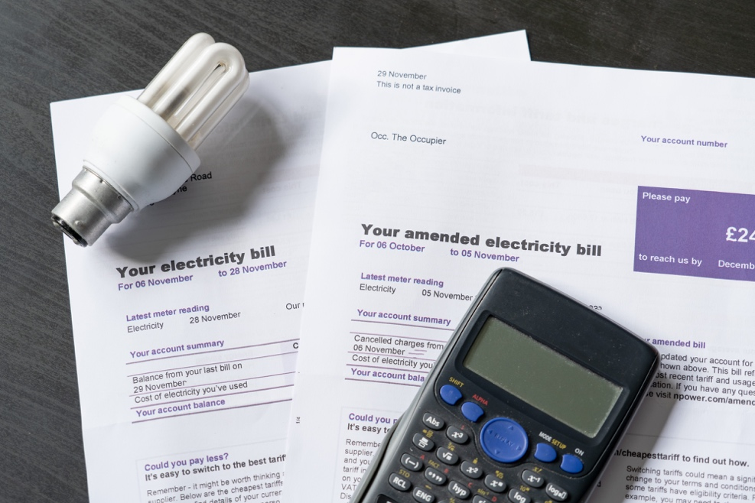

Tržišta električne energije: Razumijevanje cijena i tarifa 1
Kako ovaj tečaj funkcionira 1
Uvod 2
Koji čimbenici utječu na cijene električne energije? 3
Vaš ugovor o opskrbi električnom energijom 4
Uloga digitalizacije na tržištima električne energije 5
Zaključak 5
Dodatni resursi 6
Zahvala 6

Kako ovaj tečaj funkcionira

Ovaj kratki, 30-minutni tečaj istražuje neke od različitih čimbenika koji utječu na cijenu električne energije. Tečaj vam također pomaže razumjeti osnove načina na koji funkcionira tržište električne energije. Možda ste:

- Zainteresirani kako funkcioniraju tržišta električne energije i zašto cijena električne energije varira.
- Zainteresirani za to kako smanjiti potrošnju energije i uštedjeti troškove.
- Uzbuđeni što ćete saznati više o ulozi digitalizacije na tržištima električne energije.

Ovaj tečaj produbit će vaše razumijevanje digitalne energetske tranzicije i podržati vaše vlastito digitalno energetsko putovanje! Dio je niza od 12 tečajeva pod nazivom Digital Energy Essentials (Osnove digitalne energije), koje je razvio projekt Every1, a čiji je cilj omogućiti i osnažiti sudjelovanje svih u energetskoj tranziciji. Više o projektu možete saznati na: https://every1.energy

Na kraju tečaja predlažemo vam dodatne materijale za učenje. To uključuje tečaj "Što je digitalna energetska tranzicija?" koji istražuje što je digitalna energija i razloge zbog kojih se krećemo prema digitalizaciji naše proizvodnje i potrošnje energije.

Ovo je prijevod izvorne engleske verzije tečaja, koja uključuje mogućnost rješavanja kratkog kviza i stjecanja digitalne značke Every1.
Ovaj je projekt dobio financijska sredstva iz programa Europske unije Obzor za istraživanje i inovacije (2021.–2027.) u okviru ugovora o financiranju br. 101075596. Jedinstvena odgovornost za sadržaj ovog tečaja leži na projektu Every1 i ne odražava nužno stavove Europske unije.

Ishodi učenja

Nakon proučavanja ovog kratkog tečaja trebali biste biti u mogućnosti:

- Razumjeti osnove načina na koji funkcioniraju tržišta električne energije.
- Objasniti glavne čimbenike koji utječu na troškove električne energije.
- Biti svjestan različitih vrsta ugovora o električnoj energiji i njihovih prednosti i nedostataka.

Uvod

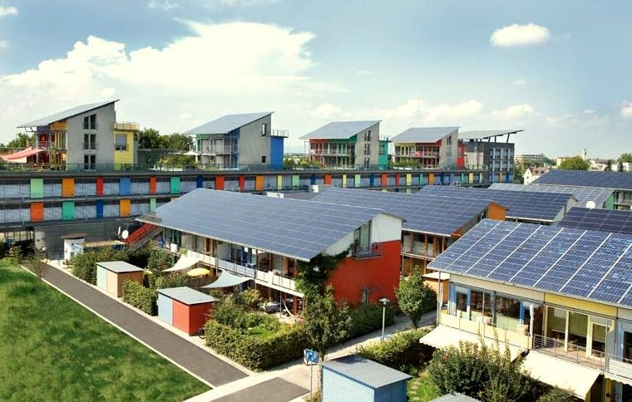
Ovaj tečaj razmatra čimbenike koji utječu na cijenu naše energije, kako funkcioniraju tržišta električne energije i što možete učiniti kako biste smanjili troškove svojih računa za energiju.

Električna energija dolazi iz tri osnovna izvora energije: fosilna goriva (ugljen, prirodni plin i nafta), nuklearna energija i obnovljivi izvori energije (solarni, vjetroelektrane, hidro i biomasa).

Kako se udaljavamo od upotrebe fosilnih goriva za proizvodnju električne energije, sve je veći naglasak na povećanju proizvodnje iz obnovljivih i čistih tehnologija (poput solarne, vjetro i hidroenergije). To će smanjiti naš utjecaj na okoliš i postići ciljeve održivosti.

U 2022. godini obnovljivi izvori osigurali su gotovo 40 % potrošnje električne energije u Europskoj uniji, pri čemu je oko 40 % energije dolazilo iz fosilnih izvora, a 20 % iz nuklearne energije.

Povećanje proizvodnje električne energije iz čistih tehnologija radi smanjenja emisija ključni je aspekt digitalne energetske tranzicije i europske politike.

Više o tome kako se električna energija proizvodi i troši možete saznati u našem tečaju Korištenje energije.

Koji čimbenici utječu na cijene električne energije?

Na cijenu vaše električne energije utječe niz čimbenika, uključujući potražnju potrošača, raspoloživi kapacitet i vrstu tehnologije, vremenske prilike te raspoloživost kapaciteta prijenosnog i distribucijskog sustava itd.

Na primjer, rat u Ukrajini doveo je do smanjenja opskrbe plinom iz Rusije, što je utjecalo na dostupnost i cijenu plina, značajno povećavši trošak proizvodnje električne energije iz plina, a time i ukupne cijene električne energije.

Tržište električne energije podijeljeno je na veleprodajni i maloprodajni segment. Veleprodajno tržište usredotočeno je na veliku trgovinu između proizvođača energije i poduzeća koja opskrbljuju energijom vaš dom, poput vašeg opskrbljivača električnom energijom. Veleprodajno tržište izravno je pod utjecajem globalnog energetskog okruženja te koristi ekonomije razmjera i niz financijskih alata za maksimiziranje dobiti predviđanjem potreba maloprodajnog tržišta.

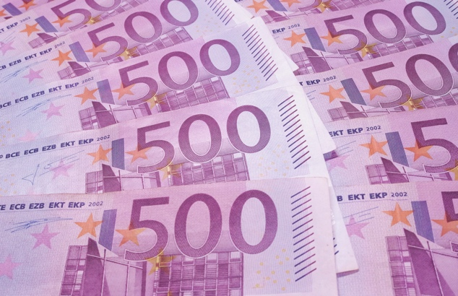
Politika ima za cilj zaštititi potrošače od nestabilnosti na veleprodajnom tržištu.

Vaš opskrbljivač električne energije i drugi trgovci posrednici su između vas i europskog veleprodajnog tržišta. Vaš opskrbljivač električne energije osigurava pouzdanu opskrbu kupnjom električne energije na veleprodajnim tržištima. Trgovci na malo električne energije također naplaćuju razne dodatne pristojbe potrošačima kako bi pokrili troškove prijevoza i distribucije električne energije, mjerenja i naplate.

Porezi i pristojbe razlikuju se od zemlje do zemlje i mogu se koristiti za financiranje obnovljive energije, energetske učinkovitosti ili drugih vladinih programa.

Maloprodajni dobavljači upravljaju naplatom, prikupljanjem uplata i pružaju korisničku podršku.

Često također pružaju usluge s dodanom vrijednošću poput savjeta o energetskoj učinkovitosti i drugim održivim energetskim praksama te opcije obnovljive energije, uključujući savjetovanje o obnovljivim sustavima kao što su solarni paneli na krovu.

Danas također promiču ugradnju pametnih brojila za podatke u stvarnom vremenu koji omogućuju dinamičko određivanje cijena, dok njihove digitalne platforme pomažu potrošačima pratiti potrošnju energije i upravljati računima. Podržavaju prosumere (domaćinstva koja i troše i proizvode energiju, na primjer, imajući vlastite solarne panele ili vjetrenjaču) otkupljujući višak proizvedene električne energije i integrirajući je u mrežu. U svim tim aspektima, maloprodajni dobavljači, međutim, moraju se pridržavati nacionalnih i EU propisa, osiguravajući zaštitu potrošača i transparentnost određivanja cijena.

Kao što ćemo vidjeti u sljedećem odjeljku, dobavljači električne energije nude potrošačima različite cjenovne planove, uključujući fiksne i varijabilne cijene, kako bi privukli i zadržali kupce.

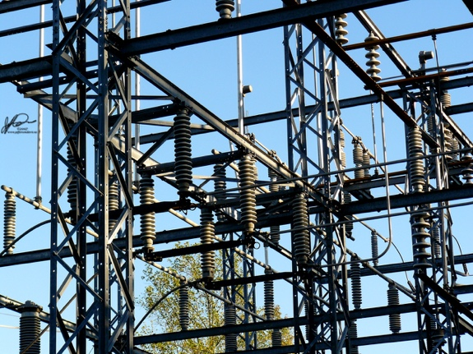
Kako bi upravljali volatilnošću cijena, vaš opskrbljivač električne energije koristit će strategije, kao što je unaprijedno kupovanje energije na temelju podataka o prognozi potrošnje. Europska energetska tržišta omogućuju kupcima da mijenjaju opskrbljivače i odaberu najprikladnijeg opskrbljivača.

Vaš ugovor o opskrbi električnom energijom

Pri odabiru ugovora o električnoj energiji treba uzeti u obzir mnogo čimbenika.

Pogledajmo pobliže neke od prednosti i nedostataka različitih vrsta uobičajenih ugovora o opskrbi električnom energijom:

- Ugovori s fiksnom cijenom pružaju stabilnost cijena i pomažu u planiranju proračuna. Također vas štite od tržišnih fluktuacija, ali mogu dovesti do viših troškova ako cijene na tržištu padnu, a često uključuju dugoročne obveze. Ova vrsta ugovora nudi stabilnost i predvidljivost u naplati te je idealna za vlasnike kuća, umirovljenike i mala poduzeća.
- Ugovori s promjenjivom cijenom temelje se na dugoročnim (mjesečnim) tržišnim uvjetima. Ova vrsta ugovora nudi fleksibilnost i potencijalnu uštedu kada su tržišne cijene niske. Međutim, postoji mala zaštita od volatilnosti cijena, što može dovesti do poteškoća s proračunom. Svoju potrošnju električne energije možete upravljati, na primjer, tako da koristite struju tijekom razdoblja s niskim cijenama. Ova vrsta ugovora može biti dobra za najmoprimce ili osobe s fleksibilnim načinom života.
- Ugovori s cijenom ovisno o dobu dana nude poticaje za štednju energije, s različitim cijenama ovisno o dobu dana. Ova vrsta ugovora može dovesti do uštede troškova, ali zahtijeva promjene u ponašanju (kao što je korištenje ili punjenje uređaja tijekom jeftinih razdoblja, npr. noću ili vikendom) i može biti složena za upravljanje. Ovi ugovori najbolje odgovaraju ekološki osviještenim kućanstvima i poduzećima koja su spremna prilagoditi svoju potrošnju energije radi nižih cijena izvan vršnih sati.
- Ugovori s cijenama u stvarnom vremenu kontinuirano ili često se mijenjaju kao odgovor na tržišne uvjete poput potražnje i ponude električne energije, vremenskih uvjeta ili drugih događaja. Cijene se obično objavljuju dan ranije, u satnim segmentima.

Kako biste odabrali najbolju tarifu električne energije za svoje potrebe, trebali biste uzeti u obzir svoje obrasce potrošnje energije, sklonost riziku i, ako razmišljate o fleksibilnom ugovoru, možete li si priuštiti budući naglo povećanje cijene energije.

Uloga digitalizacije na tržištima električne energije

Digitalizacija nam omogućuje bolje razumijevanje i upravljanje našom potrošnjom energije kako bismo mogli iskoristiti cijene izvan vršnih sati.

Primjeri digitalizacije uključuju:

- Korištenje digitalnih platformi i alata za usporedbu ponuda za jednostavno uspoređivanje ponuda, upravljanje računom putem interneta i automatske obavijesti.
- Pružanje podataka o dinamičkom određivanju cijena, koji daju informacije o tome kada je potražnja za energijom niža. Te informacije omogućuju korisnicima ugovora s promjenjivom cijenom da donose informirane odluke.
- Pametna brojila koja omogućuju praćenje potrošnje u stvarnom vremenu.
- Digitalne platforme olakšavaju programe odgovora na potražnju i omogućuju potrošačima s ugovorima s dinamičkim cijenama korištenje integracije pametnog doma, pametnih tehnologija i aplikacija za praćenje u stvarnom vremenu i optimizaciju troškova.

Digitalizacija povećava transparentnost i fleksibilnost, pružajući informacije za bolje donošenje odluka i optimizaciju troškova za sve vrste ugovora.

Više o pametnim tehnologijama koje mogu podržati vašu potrošnju energije možete saznati u Smart Devices and Digital Energy Technology (Pametni uređaji i digitalna energetska tehnologija).

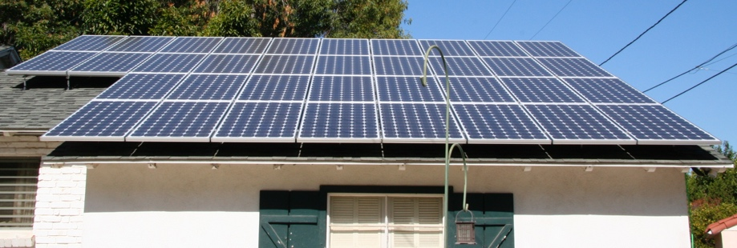
Zaključak

Pri odabiru ugovora za električnu energiju potrebno je uzeti u obzir niz čimbenika, kao i kada i kako koristite električnu energiju kod kuće ili na poslu.

Digitalizacija energije ima ključnu ulogu u podršci donošenju informiranih odluka za dobavljače i pružatelje energije, kao i za potrošače.

U Electricity Markets: Demand Response (Tržišta električne energije: Odgovor na potražnju) detaljnije razmatramo našu ulogu na tržištu električne energije i kako digitalizacija omogućuje odgovor potražnje. Razmatramo kako digitalizacija omogućuje potrošačima i dobavljačima električne energije donošenje informiranih odluka i integraciju čistih tehnologija u mrežu.

Dodatni resursi

- Pročitajte novinski članak Europske komisije o zaštiti i osnaživanju potrošača energije: https://energy.ec.europa.eu/news/focus-protecting-and-empowering-energy-consumers-2024-06-18_en
- Pročitajte novinski članak u britanskom listu The Guardian: Je li europska energetska kriza gotova? Pad cijena plina prikriva šire probleme s energetskom tranzicijom https://www.theguardian.com/business/2024/apr/04/is-europes-energy-crisis-over-falling-gas-prices-conceal-wider-problems
- Saznajte više o energetskoj strukturi Europe u ovom članku Europske unije Kako se u EU-u proizvodi i prodaje električna energija? https://www.consilium.europa.eu/en/infographics/how-is-eu-electricity-produced-and-sold/#:~:text=In%202022%2C%2039.4%25%20of%20electricity,Coal%3A%2015.8%25

Zahvala

Tržišta električne energije: razumijevanje cijena i tarifa izradio je projekt Every1 i licenciran je pod licencom CC BY-SA 4.0, osim ako nije drugačije navedeno.

Pripis fotografija

Glavna slika tečaja: Računi za struju s žaruljom i kalkulatorom, autor USwitch.com Images, licencirani su pod licencom CC BY 2.0.
Uvod: Čista energija za Dan planeta Zemlje! autora naturalflow licenciran je pod CC BY-SA 2.0.
Koji čimbenici utječu na cijene električne energije?: 500 eura, autora Petera Linkea, je u javnom vlasništvu.
Vaš ugovor o električnoj energiji: Električna mreža autora Jefferson Davis licencirana je pod CC BY-ND 2.0.
Zaključak: Solarni paneli gotovi! od Mikea Spasofa licenciran je pod CC BY 2.0.

